Демонстрационный вариант контрольных измерительных материалов 2020 года по ОБЩЕСТВОЗНАНИЮ
1. Какие два из перечисленных понятий используются в первую очередь для обозначения форм государственно-территориального устройства?
Парламентаризм, федерация, тоталитаризм, унитарное государство, республика.
Выпишите соответствующие понятия и раскройте смысл любого одного из них.

2. На уроке школьники изучали семейное законодательство РФ на примере дела о разводе одной семейной пары. Субъектом данной учебной деятельности является(-ются) 1) семейное законодательство
2) урок
3) школьники
4) семейная пара

3. Верны ли следующие суждения об обществе? А. Общество является частью природы. Б. В структуру общества входят сферы общественной жизни.
1) верно только А
2) верно только Б
3) верны оба суждения
4) оба суждения неверны

4. Описание, объяснение и предсказание процессов действительности является непосредственной целью
1) науки
2) искусства
3) морали
4) образования

5. Верны ли следующие суждения о системе образования в РФ?
А. Наличие основного общего образования даёт возможность человеку поступить в учреждение высшего профессионального образования.
Б. Наличие среднего общего образования позволяет человеку поступить в учреждения среднего и высшего профессионального образования.
1) верно только А
2) верно только Б
3) верны оба суждения
4) оба суждения неверны

6. Доход в государственный бюджет приносит (-ят)
1) обслуживание государственного долга
2) дотации предприятиям
3) льготы общественным фондам
4) таможенные пошлины

7. Цена букета роз — 800 рублей. Какая функция денег отражена в данном примере?
1) мера стоимости
2) средство платежа
3) мировые деньги
4) средство накопления
8. Верны ли следующие суждения о торговле?
А. Оптовая торговля предполагает продажу крупных партий товаров.
Б. Розничная торговля может осуществляться через торговые автоматы и по каталогам.

1) верно только А
2) верно только Б
3) верны оба суждения
4) оба суждения неверны

9. Палатой Федерального Собрания в России является
1) Совет безопасности
2) Общественная палата
3) Совет Федерации
4) Верховный Суд

10. Верны ли следующие суждения о государстве?
А. Государство осуществляет публичную власть в стране.
Б. Государству принадлежит исключительное право взимания налогов и сборов с граждан и фирм.
1) верно только А
2) верно только Б
3) верны оба суждения
4) оба суждения неверны

11. Установите соответствие между примерами и видами потребностей: к каждому элементу, данному в первом столбце, подберите соответствующий элемент из второго столбца.
ПРИМЕРЫ |  | ВИДЫ ПОТРЕБНОСТЕЙ
А) отдых и сон  Б) общение с друзьями  В) реализация своих потребностей в деятельности  Г) самосохранение  Д) карьерный рост |  | 1) биологические  2) социальные
Запишите в ответ цифры, расположив их в порядке, соответствующем буквам:
А | Б | В | Г | Д

12. К сфере правовых отношений можно отнести контакты между
1) полицейским, едущим в автобусе, и пассажирами автобуса
2) избирателями на избирательном участке и кандидатом в депутаты
3) молодым человеком, не уступившим место в метро инвалиду, и инвалидом
4) владельцем угнанного автомобиля и участковым инспектором полиции

13. Родители двухлетней девочки в силу разных причин не зарегистрировали в органах ЗАГС её рождение. Какое право ребёнка было нарушено?
1) быть защищённым от насилия
2) знать своих родителей
3) жить и воспитываться в семье
4) получить имя и фамилию

14. Инициативная группа граждан выступила против строительства нового супермаркета на территории парка. В итоге организованных группой массовых выступлений жителей микрорайона решение о строительстве было отменено. Данная ситуация говорит о наличии
1) развитой политической системы
2) местного самоуправления
3) гражданского общества
4) демократического режима

15. Верны ли следующие суждения о преступлении?
А. Преступление — это правонарушение, которое наносит более тяжки вред обществу, чем проступки.
Б. Ответственность за преступления предусмотрена нормами уголовного права.
1) верно только А
2) верно только Б
3) верны оба суждения
4) оба суждения неверны

16. В приведенном списке указаны черты сходства и отличия роли государства в условиях рынка и в условиях командной экономики. Выберите и запишите в первую колонку таблицы порядковые номера черт сходства, а во вторую колонку — порядковые номера черт отличия:
1) осуществляет сбор налогов
2) устанавливает цены на основные виды сырья
3) осуществляет перераспределение средств через государственный бюджет
4) создает правовую базу для развития конкуренции
Черты сходства |  | Черты отличия

17. Заполните пропуск в таблице.
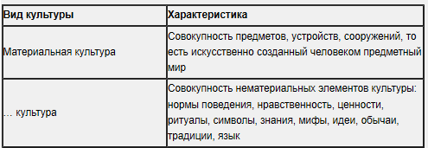
18. Составьте план текста. Для этого выделите основные смысловые фрагменты текста и озаглавьте каждый из них.

В современных условиях для большинства населения основной, а зачастую единственной формой участия в политике является избирательный процесс. Выборы в демократических странах охватывают все уровни государственности от центрального до местного. Всеобщие выборы позволяют выявить расстановку политических сил в стране в целом, в отдельной области; определить степень доверия избирателей к той или иной партии, ее лидерам. Они позволяют избирателям сделать осознанный выбор в пользу той программы дальнейшего развития страны, которая в наибольшей степени отвечает их интересам.
В рамках предвыборной кампании важно обеспечить равенство возможностей для всех участвующих в выборах партий и кандидатов. Для этого во многих странах государство берет на себя финансирование предвыборной кампании. Другой принцип касается организации предвыборных дискуссий: кандидаты обязуются не допускать фальсификаций, оскорблений своих оппонентов. И, наконец, государственный аппарат в этот период должен сохранять нейтралитет, не вмешиваться в ход избирательной кампании.
В законах многих стран указаны требования к кандидатам на выборную государственную должность. Они чаще всего включают минимальный возрастной ценз, ценз оседлости, профессиональную пригодность для искомой должности.
В настоящее время в подавляющем большинстве стран действует всеобщее избирательное право. Вместе с тем в ряде государств голосование не только право, но и обязанность. За ее невыполнение предусмотрено наказание, чаще всего это — штраф.
(По кн. К.С. Гаджиева «Политология». М., 2002. С. 245—247)

19. Запишите слово, пропущенное в таблице.
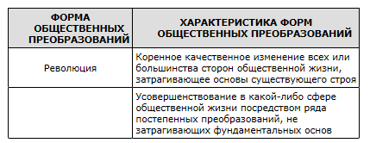
20. Запишите слово, пропущенное в таблице.
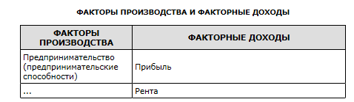
21. Заполните слово, пропущенное в таблице.
